编号 | ××××××××


本科毕业设计（论文）
题目 | 基于大模型提示词工程的综合化航电系统代码生成方法
学生姓名 | 林畅
学号 | 162230133
学院 | 计算机科学与技术学院/  软件学院
专业 | 软件工程
班级 | 1622301
指导教师 | 杨志斌教授，周勇副教授
二零二六年六月

南京航空航天大学
本科毕业设计（论文）诚信承诺书
本人郑重声明：所呈交的毕业设计（论文）是本人在导师的指导下独立进行研究所取得的成果。论文核心内容（如研究设计、数据分析、结论等）均为原创，未使用AI进行数据篡改与虚构、规避查重等违规操作。尽我所知，除了文中特别加以标注和致谢的内容外，本设计（论文）不包含任何其他个人或集体已经发表或撰写的成果作品。对本设计（论文）所涉及的研究工作作出贡献的其他个人和集体，均已在文中以明确方式标明。
作者签名：
日期： | 20 年 月 日

南京航空航天大学
毕业设计（论文）使用授权书
本人完全了解南京航空航天大学有关收集、保留和使用本人所送交的毕业设计（论文）的规定，即：本科生在校攻读学位期间毕业设计（论文）工作的知识产权单位属南京航空航天大学。学校有权保留并向国家有关部门或机构送交毕业设计（论文）的复印件和电子版，允许论文被查阅和借阅，可以公布论文的全部或部分内容，可以采用影印、缩印或扫描等复制手段保存、汇编论文。保密的论文在解密后适用本声明。
论文涉密情况：
□ 不保密
□ 保密，保密期（起讫日期： ）
作者签名： |  |  | 导师签名：
日期： | 20 年 月 日 |  | 日期： | 20 年 月 日

摘 要
综合模块化航空电子系统是一种将多个独立的航空电子管理功能集成在共享资源模块上的架构，它通过在共享计算平台上部署多个功能分区，实现资源的高效复用与进程安全隔离，是现代民用航空的核心架构。其各分区软件须严格遵循ARINC 653标准编写，涵盖进程管理、分区间采样/队列端口通信、分区内黑板/缓冲区共享等复杂APEX接口调用，每个分区须生成11个C/H源文件。手工编写此类代码开发周期长、且易产生遗漏或不一致，对工程师的专业知识要求极高。近年来，大语言模型在代码生成领域展现出强大能力，为ARINC 653分区代码的自动生成提供了新的方法，然而针对该领域的系统性提示策略与评估框架尚属空白。
针对上述问题，本文提出基于提示工程的ARINC 653分区C代码自动生成方法，主要研究内容如下：
（1）构建从AADL建模架构描述到ARINC 653 C代码的自动生成框架。以结构化的JSON为中间表示层，设计并实现AADL解析工具将任务参数、端口定义与资源配置转换为可直接输入大语言模型的结构化提示词，实现信息的有效传递，在DIMA，IMA2和IMA3三套IMA系统上构建了完整的测试基准，共完成24组对比实验。
（2）针对符合ARINC 653标准的代码生成难点，设计了零样本、思维链、少样本和组合四种提示词模板，在IMA系统上评估了各提示策略在代码生成质量上的差异与失效模式。实验表明，组合策略在三维综合得分和ARINC 653合规率两项指标均最优；少样本策略三维满分但合规率低于组合策略；思维链策略因对文件结构产生负面影响导致综合得分最低。
（3）提出了面向ARINC 653标准的多层次代码评估框架，包括三维评分框架和ARINC 653合规检查，并实现了包括命令行脚本与图形化界面评估工具在内的代码检查工具，对生成代码进行多维度定量评估。
关键词：提示工程，大语言模型，ARINC 653，代码生成，IMA

Abstract
Integrated Modular Avionics (IMA) represents a core architecture in modern civil aviation. In this architecture, multiple independent avionics functions are integrated onto shared resource modules. A shared computing platform hosts several functional partitions. This design enables efficient resource reuse and secure process isolation. Partition software must strictly comply with the ARINC 653 standard. Compliance involves complex APEX interface calls, including process management, inter-partition communication via sampling and queue ports, and intra-partition communication via blackboards and buffers. Each partition requires 11 C/H source files. Manual coding of such partitions has several drawbacks. It leads to long development cycles. It is also error-prone. Moreover, it demands a high level of expertise from engineers. Large language models (LLMs) have shown strong capabilities in code generation. However, systematic prompt strategies and evaluation frameworks for ARINC 653 code generation are still missing.
To address the above challenges, this thesis proposes a prompt engineering-based approach for the automatic generation of ARINC 653 partition C code. The main research contributions are as follows:
(1) A framework is built. It transforms AADL architectural descriptions into ARINC 653 C code. Structured JSON is used as an intermediate representation. An AADL parser is designed and implemented. This parser converts task parameters, port definitions, and resource configurations into structured prompts. These prompts can be directly used by LLMs. A complete test benchmark is constructed on three IMA systems. Twenty-four comparative experiments are conducted.
(2) Four prompt templates are designed. They are zero-shot, chain-of-thought, few-shot, and combined templates. These templates address ARINC 653 code generation challenges. Their performance and failure modes are evaluated on IMA systems. Experimental results show the following. The combined strategy achieves the best three-dimensional comprehensive score and the highest ARINC 653 compliance rate. The few-shot strategy yields full scores in all three dimensions. However, its compliance rate is lower than that of the combined strategy. The chain-of-thought strategy negatively affects file structure. It thus produces the lowest comprehensive score.
(3) A multi-level code evaluation framework for ARINC 653 is proposed. This framework includes a three-dimensional scoring scheme and ARINC 653 compliance checks. A code inspection tool is implemented. It performs multi-dimensional quantitative evaluation of the generated code.
Keywords： Prompt Engineering, Large Language Models, ARINC 653, Code Generation, IMA

目 录
第一章 绪论 - 1 -
1.1 研究背景 - 1 -
1.2 研究现状 - 1 -
1.2.1 大语言模型代码生成 - 1 -
1.2.2 航空领域代码自动生成 - 2 -
1.3 本文主要工作 - 3 -
1.4 论文组织结构 - 3 -
第二章 背景知识 - 5 -
2.1 ARINC 653标准 - 5 -
2.1.1 分区模型 - 5 -
2.1.2 APEX服务接口 - 5 -
2.1.3 健康监控及代码错误检查 - 6 -
2.2 综合模块化航空电子系统 - 6 -
2.3 AADL架构描述语言 - 6 -
2.4 大语言模型与提示工程 - 7 -
2.4.1 大语言模型 - 7 -
2.4.2 四类提示策略 - 7 -
2.4.3 结构化输入对代码生成的影响 - 8 -
2.5 本章小结 - 8 -
第三章 基于提示词模板的IMA代码生成方法 - 9 -
3.1方法总体设计 - 9 -
3.2 规格JSON设计与AADL解析 - 9 -
3.2.1中间规格JSON - 9 -
3.2.2规格JSON的结构设计 - 10 -
3.2.3 AADL解析的处理 - 11 -
3.3 实验系统介绍 - 11 -
3.3.1 DIMA系统 - 11 -
3.3.2 IMA2系统 - 12 -
3.3.3 IMA3系统 - 12 -
3.4 提示词模板设计 - 13 -
3.4.1 零样本提示词模板 - 13 -
3.4.2 思维链提示词模板 - 14 -
3.4.3 少样本提示词模板 - 14 -
3.4.4 组合提示词模板 - 15 -
3.5 实验结果展示 - 15 -
3.5.1 实验配置 - 15 -
3.5.2 AADL规格到C代码的对应规则 - 15 -
3.6 本章小结 - 16 -
第四章 代码质量评估 - 18 -
4.1 评估框架设计 - 18 -
4.1.1 三维评分框架 - 18 -
4.1.2 ARINC653合规检查模块 - 19 -
4.2 三维评分实验结果 - 20 -
4.2.1 各提示词策略综合评分 - 20 -
4.2.2 结构完整性分析 - 22 -
4.2.3 API正确性分析 - 22 -
4.2.4 语义一致性分析 - 22 -
4.2.5 综合得分对比 - 23 -
4.3 ARINC 653合规检查结果 - 23 -
4.3.1 各提示词策略合规率汇总 - 23 -
4.3.2 典型问题分析 - 24 -
4.3.3 合规检查与三维评分的对比分析 - 25 -
4.3.4 综合评估结论 - 26 -
4.4 ARINC 653合规检查结果 - 26 -
4.4.1 三维评分结果 - 26 -
4.4.2 ARINC653合规检查 - 27 -
4.4.3 IMA2与IMA3实验结果对比 - 27 -
4.5 工具设计与实现 - 28 -
4.5.1 核心评估模块 - 28 -
4.5.2 图形化评估界面 - 29 -
4.6 本章小结 - 32 -
第五章 总结与展望 - 34 -
5.1 研究总结 - 34 -
5.2 研究展望 - 34 -
参考文献 - 36 -
致 谢 - 38 -

绪论

研究背景
航空电子系统是飞控管理系统的核心部分，一方面它的可靠性和安全性会直接关系到飞行安全^{[1]}，另一方面随着飞机功能越来越多、集成要求越来越高，过去的联合式航空电子架构因为资源利用率低、扩展能力差等问题，已经被综合模块化航空（简称IMA）架构所取代；IMA架构能在同一个通用平台上独立运行多个航空应用分区，从而实现计算资源的共享和重复使用，大幅降低了硬件成本和系统复杂性，空客A380、波音787以及国产大飞机C919都采用了IMA架构，这项技术已经成为现代民用航空的主流设计规范。
ARINC 653是IMA系统分区软件接口的核心标准，由航空无线电技术委员会制定，它定义了应用程序执行环境（简称APEX）的服务接口，清楚说明了进程管理、时间管理、分区间通信和分区内通信等核心功能的API调用规范，这个标准把分区内的功能单元看作周期性进程，通过采样端口和队列端口来完成分区间通信，通过黑板和缓冲区来完成分区内通信，并要求每个分区都要有健康监控回调函数；这套接口标准一方面保证了分区之间的时间隔离和空间隔离，另一方面也为不同硬件平台和操作系统之间的可移植性打下了基础^{[2]}。
手工编写符合ARINC 653标准的C代码会遇到几个明显的困难，第一点是APEX API数量很多而且参数复杂，软件工程师需要深入了解标准细节，第二点是分区代码的结构虽然固定却很冗长，每个分区通常要编写包括main.c、activity.c、deployment.h等在内的11个文件^{[3][4][5][6]}，第三点是代码中的数值参数（包括计量单位）必须跟系统架构模型严格对应，任何不一致都有可能造成运行时错误；这些大量又专业、重复性又强的编码工作，既消耗工程资源，也容易带来人为错误。

研究现状

大语言模型代码生成
以GPT-4、Claude、Gemini为代表的通用大语言模型，在代码生成方面已经展现出很强的能力^{[7]}，在HumanEval、MBPP这类代码测试里，它们的通过率甚至超过了人类的平均水平^{[8]}，虽然大语言模型在开放式的代码生成任务中表现很好，但到了特定领域、需要生成专用代码的时候，模型还是会犯明显错误，尤其是当目标代码必须遵守某些API规范和隐式的约定规则时，模型的表现就会大幅下降^{[9]}。
在提示工程^{[10]}方面，Wei等人提出的思维链（Chain-of-Thought，CoT）提示技术可以通过引导模型分步推理，来提升模型对复杂任务的理解程度和完成质量^{[14]}；Kojima等人发现仅凭“让我们一步一步思考”这样的零样本触发词即可激发模型的推理能力^{[10]}；Wang等人在此基础上提出了计划-求解（Plan-and-Solve）提示框架，进一步提升零样本推理质量^{[16]}。针对代码生成的结构化思维链（SCoT）方法通过引入编程结构来指导代码推理，在HumanEval等基准上超越传统思维链方法达13.79%^{[17]}。少样本情境学习方法（In-Context Learning）通过选取高质量的示例模板引导LLM生成目标格式代码，参考示例的质量对性能影响明显，高质量的例子可以显著提升生成代码的质量和规避错误^{[19]}。面向安全性的提示技术研究指出，不同提示策略对生成代码的安全性和规范性有明显影响，递归批评改进（RCI）等技术可显著减少安全漏洞^{[18]}，国内学者对提示词工程方法进行了系统性综述^{[10]}，提出并探索了基于提示演化的代码重构自动化方法^{[11][12][13]}。
除了提示工程，参数高效微调和检索增强代码生成也是当前大语言模型进行代码生成的两种主要方法。参数高效微调方法（比如LoRA、Adapter）只需要调整少量参数，就能让大语言模型适应某个特定领域，在多个数据集上的效果比基于提示工程的代码生成方法更好；检索增强代码生成方法则是通过检索相关的代码片段并注入到提示里，来增强模型的代码生成能力，在语义差距比较大的领域任务中效果很明显。另外，像区块链智能合约这类特定领域的专用代码生成研究也证明，大语言模型在有约束条件的代码生成场景中具有应用潜力^{[7]}。这两种方法都需要用到领域训练数据或者代码库，而在ARINC 653这类参考代码样本非常稀缺的专业领域里，构建此类数据集需要的成本会远高于设计提示词模板。

航空领域代码自动生成
在航空领域，基于模型驱动工程的代码生成方法已有较成熟的研究。Hugues和Delange提出利用AADL模型和Ocarina工具链自动生成ARINC 653分区代码^{[6]}；Lukić等人则提出了基于系统架构模型自动生成和验证ARINC 653合规航空代码的流水线方法^{[4][5]}；AADL653形式化语言提供了专门针对ARINC 653建模和验证的语言扩展。国内方面，南京航空航天大学安全关键软件研究课题组提出HMC\ARINC653 AADL属性集扩展和从IMA模型到C代码的映射规则，实现了基于Eclipse插件的IMACGT工具，生成代码经Cppcheck静态分析满足MISRA C安全编码规范，并在包含18个分区、70个线程的飞行管理系统上完成了验证^{[3]}。然而，该方法依赖专用Java工具链和形式化AADL扩展建模，对工程师的领域建模能力要求较高，本文的LLM提示工程路径以结构化JSON规格为输入，无需构建专用工具链，探索了一条零工具依赖的ARINC 653代码自动生成方案。
在嵌入式和航天领域LLM应用方面，Englhardt等人系统考察了LLM在嵌入式系统开发中的能力边界^{[21]}；Fakih等人提出了LLM4PLC方法，将LLM与形式化验证相结合用于工业控制代码生成^{[22]，}Babiuch等人对多个LLM在微控制器驱动应用编程任务上进行了系统基准测试；面向航天领域的LLM代码生成研究表明，LLM在结构化规范翻译任务中具有应用潜力，但需要专业提示策略的支撑^{[8][23]}。
现有研究在面向ARINC 653这类对规范符合性要求极高的安全关键代码生成方面尚缺乏系统性研究，特别是针对不同提示策略的定量比较和面向ARINC 653标准的专用评估框架设计方面存在空白，这正是本文的研究切入点。

本文主要工作

本文主要工作围绕如何设计有效的提示策略使大语言模型生成结构完整、API正确、语义一致的ARINC 653 IMA分区C代码展开：构建了从AADL系统架构描述到ARINC 653 C代码的生成框架，实现语义信息的有效传递，实现了解析AADL模型并生成结构化规格JSON的工具，形成AADL→规格JSON→提示词→C代码的完整链路；设计并比较了零样本、思维链、少样本以及组合策略这四类提示方法，在三套IMA测试系统上完成了24组代码生成实验，对比了不同方法在航空专业代码生成任务中的适用性与局限性；在此基础上建立了一个面向ARINC 653代码特性的多维量化评估体系，提出了一个包含30条规则的三维量化评估框架并制定了8条ARINC 653合规检查规则，从静态结构、API使用和语义一致性这三个维度综合评价代码生成的质量，从而揭示了传统评分体系中的盲区；此外还通过编译检查和静态分析对生成代码进行了多层次验证，实现了一套从文本匹配到语法验证的分层验证体系。

论文组织结构
本论文的组织结构如下：
- 阐明课题的研究背景，介绍课题的研究现状和来源，并概述论文的主要工作和创新点
- 介绍ARINC 653标准、IMA架构、AADL语言和提示工程的背景知识
- 描述测试系统设计、代码生成框架构建、提示词模板设计和评估框架设计等准备工作
- 报告四类提示策略的实验过程与结果分析
- 总结全文工作并展望未来研究方向。

背景知识

ARINC 653标准

分区模型
ARINC 653会把一个物理计算节点划分成若干个分区，每个分区拥有独立的内存空间并且只能在自己被分配到的周期性CPU时间窗口内运行；分区的调度由操作系统按照主帧循环执行，每个分区在每个主帧内会获得一个固定的时间片，时间窗口一旦结束，不管分区有没有执行完，都会被操作系统强制挂起，这种严格的时间隔离机制能确保高安全等级的分区不会受到低安全等级分区的异常行为影响^{[2]}。

APEX服务接口
ARINC 653通过APEX接口来规定分区软件与底层实时操作系统之间的交互方式，其核心API按功能可以分成三类。
一是进程管理，分区在初始化阶段会通过CREATE_PROCESS来创建周期性任务，创建时需要指定任务名称、入口函数、优先级、周期以及栈大小这些属性，创建之后再通过START来启动执行，在任务的主循环末尾调用PERIODIC_WAIT，这个调用会使任务挂起，直到下一个周期到来。
二是分区间通信，653标准提供了两种端口类型，采样端口适合传输最新状态值，源分区调用WRITE_SAMPLING_MESSAGE写入数据，目标分区则调用READ_SAMPLING_MESSAGE读取数据，新数据会覆盖旧数据；队列端口则适合消息队列场景，分别通过SEND_QUEUING_MESSAGE和RECEIVE_QUEUING_MESSAGE来发送和接收消息，消息排队策略支持先进先出或者按优先级排序。
三是分区内通信，黑板通信用于分区内任务之间共享最新数据，通过DISPLAY_BLACKBOARD写入数据、READ_BLACKBOARD读取数据，缓冲区用于实现任务之间的消息队列传递，对应的接口是SEND_BUFFER和RECEIVE_BUFFER。
另外还有分区模式管理，SET_PARTITION_MODE(NORMAL)是分区初始化函数appMain的最后一条语句，它标志着分区从初始化模式切换到了正常运行模式。

健康监控及代码错误检查
ARINC 653要求每个分区实现模块级和分区级健康监控回调函数（module_HM_callback和partition_HM_callback），用于响应错误事件并执行恢复动作。这两个函数必须在分区代码中定义，否则在运行时无法响应系统错误
在实际工程实践中，每次APEX API调用后通常跟随一次错误检查，本次实验采用CHECK_CODE宏，当返回码为NO_ERROR时打印成功信息，否则打印实际错误码，便于调试。

综合模块化航空电子系统
为了实现代码自动生成的目标，基于ACoreOS653的IMA分区软件采用了高度固定的11个文件结构，每个文件的职责划分很明确：deployment.h和deployment.c用来定义分区配置常量，包括线程数、采样端口数、队列端口数、黑板数、缓冲区数以及栈总大小，在gtypes.h和gtypes.c内部定义基本类型映射，使用例如typedef int integer这样的语句；globals.h和globals.c用以定义全局宏，例如CHECK_CODE这类错误检查宏；subprograms.h和subprograms.c用来声明和实现子程序也即功能函数；activity.h和activity.c用来声明和实现所有的周期性任务函数；main.c则用来实现appMain初始化函数和HM回调函数。这个固定结构一方面规范了代码的组织方式，另一方面也为自动生成工具提供了明确的解析和填充目标。

AADL架构描述语言
AADL（Architecture Analysis and Design Language）是SAE International制定的架构描述语言标准，广泛应用于航空电子、汽车电子等安全关键系统的建模与分析。AADL能够精确描述系统的硬件组件、软件组件及其交互关系，支持多种属性标注和分析工具的集成。
在本文所涉及的范围内，AADL的关键语法元素包括：
process对应一个分区，其features中声明该分区对外的通信端口；thread对应分区内的一个周期性任务，其features声明该任务的端口，properties中包含调度属性（Dispatch_Protocol、Period、Priority、Stack_Size等）；process implementation在subcomponents中罗列出该分区包含的所有线程实例，在connections中描述端口连接关系以及分区间通信对应进程级端口，分区内通信（黑板/缓冲区）对应线程间的端口连接； AADL模型作为系统架构的规范描述，其中包含了生成分区代码所需的全部语义信息，任务数量与参数、端口类型与方向、资源数量与命名。

大语言模型与提示工程

大语言模型
大语言模型是基于Transformer架构在海量文本语料上预训练的语言模型，具有强大的文本理解和生成能力。当前主流的大语言模型（如GPT-4、Claude 4.6等）在代码生成、逻辑推理、知识问答等任务上已达到甚至超越人类平均水平^{[20]}。近年来，LLM的代码生成能力成为重要研究方向，代码评估方法也在不断演进，从基于文本匹配的方法（如BLEU）到基于执行语义的方法^{[24]}，评估粒度不断向功能正确性靠近^{[25]}。

四类提示策略
零样本提示是指只向模型提供任务描述和输入数据，但不提供任何示例，这种方式的结果依赖模型的预训练知识，虽然容易实现，但对模型的领域知识储备要求比较高，在专业领域的任务中效果往往不稳定^{[15]}。
思维链提示是指在提示词中要求模型通过逐步推理来得到最终结果，也就是把复杂问题分解成多个子步骤，思维链明显提升了模型在数学推理和逻辑推理任务上的表现；对于代码生成任务来说，结构化思维链会把程序中的顺序、分支和循环结构引入推理过程，从而使生成的代码更加稳定^{[17]}。
少样本提示是指在提示词中提供若干个输入和输出的示例，引导模型学习目标的格式，少样本提示能有效地传递特定领域的代码规范，对于格式固定的代码生成任务尤其有效^{[19]}。
组合策略是指把少样本示例和思维链推理步骤结合在一起，同时利用示例的格式参考作用和思维链的逻辑分析优势，这样既能继承少样本的格式学习能力，又能通过逐步分析来减少模型直接套用示例所产生的错误影响。

结构化输入对代码生成的影响
在代码生成任务中，提示词的输入格式会对生成质量产生明显影响，结构化的JSON格式去除了自然语言和形式化语言中的语法噪声，能够精确地传递语义信息，使模型可以直接读取所需的数值参数（例如任务周期、优先级等），从而减少解析错误。

本章小结
本章从标准规范、系统架构、建模语言和代码生成这四个方面梳理了该研究的核心背景。
ARINC 653标准所定义的时空隔离机制与APEX接口构成了分区软件的基本约束，其中健康监控回调的实现要求以及CHECK_CODE宏的规范用法，共同组成了生成代码的合规性检查基准。
ACoreOS653操作系统的11文件代码结构，把配置常量、类型定义、子程序、周期性任务等要素分别放到独立的文件里，从而为代码自动生成提供了明确的格式模板。
AADL语言中的process、thread、properties等语法元素能够完整表达分区设计信息，比如任务参数、端口方向、资源数量等，因此是代码生成输入端的一个合适载体。
大语言模型的代码生成能力依赖于提示策略的设计，零样本、思维链、少样本和组合这四类提示策略各有不同的优点与适用场景，而结构化的输入相比自然语言或形式化语言在减少解析歧义方面更具优势。
上述四个领域的核心约束与既有方案，共同构成了该研究方法设计的前提条件和评估基准。

基于提示词模板的IMA代码生成方法

方法总体设计
本章提出一种基于提示词模板的IMA代码生成方法，基本思路是把分区的AADL设计信息提炼成结构化的JSON规格文件，再通过不同策略的提示词模板来引导大语言模型生成完整的源文件。
整体流程包含三个阶段：一是规格提取，从AADL模型中解析出分区的任务参数、端口定义以及内部资源配置等信息，再转换为标准的JSON格式；二是提示词生成，把JSON规格填入预先设计的模板里，形成完整的提示词；三是代码评估，对大语言模型输出的代码执行自动化质量检查，评估生成代码与参考代码以及ARINC 653标准的符合程度。整体流程框架如图3.1所示。
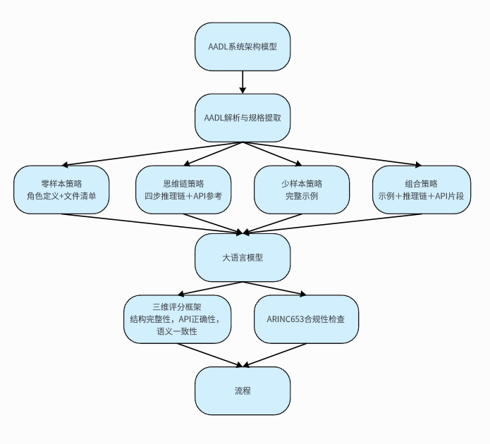
图 3.1 代码生成框架流程图
该方法的关键在于提示词模板的设计，不同的提示策略会明显影响大语言模型对ARINC 653规范约束的理解程度，进而影响生成代码的质量；该章设计了零样本、思维链、少样本和组合这四种提示词策略，并在三个IMA系统上开展实验，量化评估了各种策略的效果差异。

规格JSON设计与AADL解析

中间规格JSON
AADL模型文件里包含了不少形式化语言噪声，比如关键字、括号、缩进、注释以及属性单位换算等，如果直接把AADL原文作为提示词输入，会给大语言模型带来额外的语法解析负担，也会增加数值解读出错的概率。为了解决这个问题，该文在大语言模型调用之前设计了一个中间表示层，它的作用是把AADL模型提炼成精简的JSON规格表，也就是去除语法噪声后剩下一组扁平的键值对，每个键值对对应着代码生成所需要的某一条语义信息。
实验结果证实了这个中间层是有效的，在少样本策略和组合策略下，大语言模型通过JSON规格直接读取period_ms字段，就能在代码里正确写出纳秒数值，而在零样本和思维链策略中，有分区出现deployment.h数量宏取值错误，原因之一是模型对JSON字段与宏常量的对应关系存在误判。这种轻量级预处理与凌仕翔等人采用HMC\ARINC653 AADL扩展属性集传递IMA语义的做法在思路上是一致的^{[3]}，区别在于本文的JSON中间层专门面向LLM上下文格式设计，用最小信息量满足提示词需求，也避免了引入一整套形式化AADL工具链。

规格JSON的结构设计
aadl2c.py解析脚本读取AADL模型文件，提取分区信息并序列化为统一的JSON格式。该JSON根对象的结构根据代码生成需求做了如下划分：
- 分区标识：partition字段记录分区名称，用于生成C代码中的全局变量前缀。
- 任务定义：tasks[ ]数组描述分区内的所有任务，每个任务包含：<name>_job函数名name、周期数值period_ms，脚本将从AADL的Period => 50ms写法中自动剥离单位、整型优先级priority。
- 分区间通信：sampling_ports数组和queuing_ports数组分别对应采样端口与队列端口，每个端口条目会记录三部分信息，分别是端口名name、方向direction以及队列深度max_nb。
- 分区内通信：blackboards数组和buffers数组以字符串列表的形式记录共享资源的名称，这些资源来自于AADL连接中线程之间的事件数据端口。
- 部署常量：deployment对象集中存放代码生成所需要的配置数值，包括nb_threads、nb_samplings、nb_queueings、nb_blackboards、nb_buffers和stacks_size，这些数值将直接写入deployment.h文件，用来替换ACoreOS653_CONFIG_NB_开头的系列宏。
以ps3分区为例，其规格JSON如下：
{
"partition": "ps3"，
"tasks": [
{"name": "task31"， "period_ms": 25， "priority": 2}，
{"name": "task32"， "period_ms": 50， "priority": 3}，
{"name": "task33"， "period_ms": 50， "priority": 4}
]，
"sampling_ports": []，
"queuing_ports": [
{"name": "order_in"， "direction": "DESTINATION"， "max_nb": 4}，
{"name": "queueingin"， "direction": "DESTINATION"， "max_nb": 4}
]，
"blackboards": []，
"buffers": []，
"deployment": {
"nb_threads": 3， "nb_samplings": 0， "nb_queueings": 2，
"nb_blackboards": 0， "nb_buffers": 0， "stacks_size": 24576
}
}
ps1是最复杂的分区，它的规格JSON里，blackboards字段包含了5个名称字符串，buffers字段包含了3个名称字符串，deployment中的数量宏值也因此相应增大；统一的结构使得提示词模板可以直接用{{SPEC_JSON}}这个占位符来替换，不需要针对不同分区去修改模板本身。

AADL解析的处理
aadl2c.py采用正则表达式对AADL文本进行分段提取，主要处理以下三类信息：
线程属性提取信息，使用正则匹配Period => (\d+)ms、Priority => (\d+)等属性行，提取数值并完成单位规范化（毫秒→保留为ms，由提示词约定在代码中乘以1000000换算为纳秒）。
端口方向识别是通过匹配对应in event data port和out data port确定端口方向，再转换成APEX API所需的枚举值。
连接关系推断则是通过分析process implementation的connections部分，识别线程之间的黑板或缓冲区连接以及分区间通信端口，并根据连接双方的数据类型和语义生成资源名称。解析结果经过验证之后会写入JSON文件，供后续实验直接嵌入到提示词模板里。

实验系统介绍

DIMA系统
DIMA系统是一个典型的多模块IMA系统，它由3个物理模块，5个分区以及15个周期性任务构成，各模块之间通过光纤通道交换机互联，从而实现跨模块的采样端口与队列端口通信。
DIMA系统的整体拓扑结构如下，嵌入式节点es1作为指令处理模块，运行ps1和ps2这两个分区；es2负责任务分发，运行ps3和ps5分区；es3负责执行管理，运行ps4分区；主帧周期统一设置为25毫秒，调度策略采用的是速率单调算法。
这五个分区在资源组合上覆盖了从复杂到简单的多种配置，从而为后续实验提供了多样性基础，其中ps3的构造最简洁，只配置了一个队列接收端口和一个周期任务，没有任何分区内的共享资源，而ps1则恰好相反，它同时用到了采样端口、队列端口、5块黑板和3个缓冲区，把ARINC 653定义的四类资源全部覆盖了。
DIMA系统的参考代码由两个部分生成，IMA2C工具链负责处理AADL模型的主体部分，aadl2c.py脚本则负责补充提取细节，这两套代码共同作为后续实验的评估基准。

IMA2系统
IMA2系统是为少样本实验专门设计的新IMA系统，包含1个模块（MA）、3个分区（PA/PB/PC）和6个周期性任务，采用单模块架构，分区间通信通过模块内部连接实现。
IMA2系统的设计原则是使三个分区在资源复杂度上呈梯度分布，从而评估LLM在见过参考示例后对不同复杂度目标的迁移能力。
PA：1个任务，仅有1个队列接收端口，无分区内共享资源，是验证LLM掌握ARINC 653最基本代码框架的基准用例。
PB：2个任务，引入采样输出端口、队列输入端口和1块黑板，覆盖两类分区间通信和一类分区内共享。
PC：3个任务，同时使用采样输入、队列输出、1块黑板和1个缓冲区，覆盖全部4类ARINC 653资源，是IMA2系统中最全面的测试用例。

IMA3系统
IMA3系统是本文为验证组合策略推广性而专门建模的第三套IMA系统，以导航计算模块（Navigation Computing Module）为原型，包含1个模块（MC）、4个分区（NAV/DISP/CTRL/MON）和10个周期性任务，主帧周期100ms。
DIMA和IMA2的实验已覆盖2–5个任务的分区，但两个系统中最复杂的分区（DIMA的ps1、IMA2的PC）均为3类资源的组合。IMA3的NAV分区被刻意设计为4任务×2黑板×1缓冲区×3分区间端口的极端配置，目的是测试组合策略在前两个系统从未出现过的资源密度下能否稳定生成正确代码。
IMA3的AADL模型按照以下分区间通信拓扑设计（如图3.2所示）：
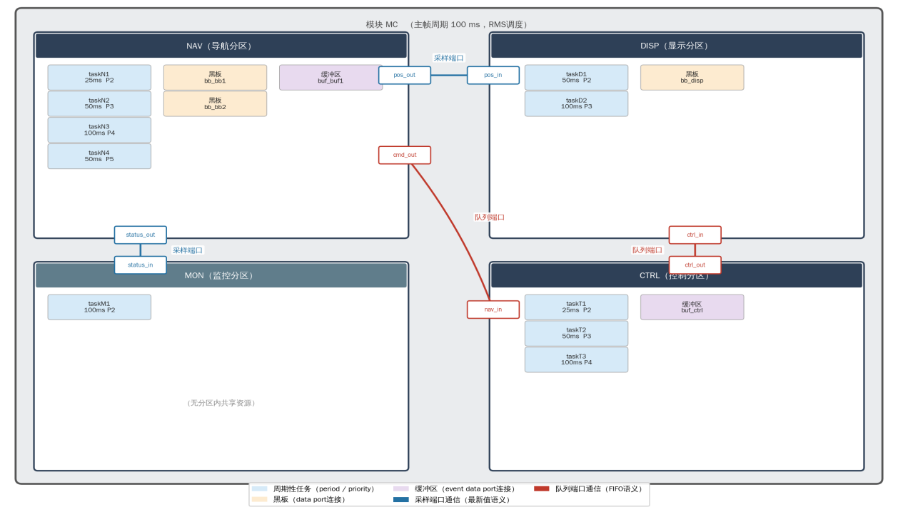
图 3.2 IMA系统的拓扑结构图

提示词模板设计
本文设计了四种提示词模板，对应四种不同的提示工程策略：零样本（Zero-Shot）、思维链（Chain-of-Thought， CoT）、少样本（Few-Shot）和组合（Combined）。四种策略的核心设计差异体现在如下三个维度：是否提供参考示例、是否引导分步推理、是否提供API参考。表3.1展示了这四种提示词模板的区别和相同点。
表3.1 四种提示词模板的结构及机制
策略 | 参考示例 | API参考 | 分步推理引导 | 主要作用机制
零样本 | 无 | 无 | 无 | 依赖LLM内化的ARINC 653知识
思维链 | 无 | 有 | 有 | 通过分步骤推理降低遗漏率
少样本 | 1个 | 无 | 无 | 示例模仿，降低格式偏差
组合 | 1个 | 有 | 有 | 示例+推理双重引导

零样本提示词模板
零样本模板（Zero-Shot Template）是最简洁的提示策略，仅向LLM提供角色定义、分区规格JSON和代码规范要求，不包含任何示例代码或API参考，完全依赖LLM在预训练阶段积累的ARINC 653知识^{[15]}。
模板按三部分组织，开头设定角色身份，如：“你是一名熟悉ARINC 653标准和ACoreOS653实时操作系统的嵌入式航空软件工程师”，中间部分用JSON块嵌入当前分区的规格信息，结尾列出11个输出文件的具体要求和代码规范，包括任务函数命名规则、头文件保护、API调用模式等。
零样本模板的优点在于输入简洁、无歧义，可以测试模型对ARINC 653规范的掌握程度。但是其局限在于：一旦分区资源组合变得复杂，比如ps1同时有5块黑板和3个缓冲区，模型容易漏掉某些资源的初始化代码，或者在端口API的方向上出错。

思维链提示词模板
思维链模板在零样本模板的基础上增加了两项关键的改动，一是把完整的ARINC 653 APEX接口参考直接嵌入到提示词里，这部分参考覆盖了端口创建、任务之间的通信接口等内容，向模型明确给出API的签名调用方式，使其不需要外部查阅就能正确填写相关的调用，第二是一个四步推理引导序列，要求模型在生成代码之前依次完成以下四个步骤，第一步是遍历所有的端口与通信资源，列出需要创建的端口类型、名称以及方向，第二步是规划appMain函数中各类资源的创建顺序，第三步则是分析每一个任务的通信行为，明确各个任务所读写的资源对象，第四步是生成11个文件的完整代码。
API参考的嵌入解决了API签名记忆出错的问题，而推理引导则针对性地减少了资源遗漏以及任务通信逻辑错误这两类常见缺陷，不过，思维链模板要求更长的输出内容，而且有时模型会在推理阶段产生正确的分析结果，但在代码阶段却遗漏了部分约束，比如deployment.h中的宏值^{[14]}。

少样本提示词模板
少样本模板（Few-Shot Template）以DIMA系统ps3分区的完整规格JSON和对应的11个参考C文件作为in-context示例嵌入提示词，然后在示例之后提供目标分区的规格JSON。模板要求LLM“仔细学习该示例的代码结构和风格，然后为新的目标分区生成风格一致的代码”。
ps3被选为示例的依据跟它的结构特征有关，它是DIMA里结构最简单的一个分区，只包含三个任务、两个队列接收端口，也没有黑板或缓冲区；一方面它的代码很简洁，另一方面它又把ARINC 653 C代码的基本框架完整体现了出来，包括十一个文件的组织结构、appMain的初始化顺序、任务里的while循环配合PERIODIC_WAIT、还有HM回调的实现方式，所以适合当迁移学习里的基准示例。
少样本模板的核心机制可以概括成模式迁移，意思是语言模型会通过这些示例去学习一些不好用文字完整说清楚的隐式编码规范，比如全局变量要用分区名前缀来命名、extern声明的写法、CHECK_CODE宏怎么定义和使用，还有deployment.h里各个配置宏的命名习惯等。而在零样本模板与思维链模板中，上述规范均需依赖显式的文字描述进行传达，而示例的直接呈现避免了这一转化过程的信息损耗和歧义^{[19]}。

组合提示词模板
组合模板（Combined Template）将少样本模板的参考示例与CoT模板的API参考和推理引导合并，形成三部分结构：第一部分为ps3分区的完整示例，第二部分为针对示例中未覆盖的资源类型（采样端口、黑板、缓冲区）补充的API代码片段，第三部分为目标分区规格和五步推理引导。
五步推理序列在CoT四步基础上增加了“对照示例列出差异”步骤，引导模型先识别目标分区与示例的异同，再进行资源规划和代码生成。这一设计使模型能以示例为锚点，有针对性地调整生成内容，而非从零推理完整框架。
组合模板是四种策略中信息量最丰富的，也是设计最复杂的，其目标是通过示例、API参考和推理链的协同作用，最大化代码生成的完整性和规范符合度。

实验结果展示

实验配置
实验选用Claude claude-sonnet-4-6（claude-sonnet-4-6）作为LLM后端。对于DIMA系统，零样本和思维链两种策略各在ps1–ps5五个分区上执行一次，共生成10组代码；对于IMA2系统，少样本和组合两种策略各在PA/PB/PC三个分区上执行一次，共生成6组代码。所有生成代码存放于DIMA/eval/generated/<策略>/<分区>/目录，共计16组实验结果。

AADL规格到C代码的对应规则
ARINC 653 C代码的核心结构直接映射自AADL分区模型中的三类设计元素：进程（Process）对应分区任务，特性（Properties）对应周期和优先级，端口与共享资源（Port/Feature）对应APEX通信API。
从AADL规格到C代码的映射规则可以归纳为表3.2：
表3.2 AADL分区规格到C代码的对应关系
AADL元素 | 规格JSON字段 | 生成的C代码结构
线程（Thread） | tasks[].name | void <name>_job(void) 任务函数
线程周期（Period） | tasks[].period_ms | tattr.PERIOD = <ms>×1000000ll（纳秒）
线程优先级（Priority） | tasks[].priority | tattr.BASE_PRIORITY = <priority>
采样端口 SOURCE | sampling_ports[].direction=SOURCE | CREATE_SAMPLING_PORT(…， SOURCE， …) + WRITE_SAMPLING_MESSAGE
采样端口 DESTINATION | sampling_ports[].direction=DESTINATION | CREATE_SAMPLING_PORT(…， DESTINATION， …) + READ_SAMPLING_MESSAGE
队列端口 SOURCE | queuing_ports[].direction=SOURCE | CREATE_QUEUING_PORT(…， SOURCE， …) + SEND_QUEUING_MESSAGE
队列端口 DESTINATION | queuing_ports[].direction=DESTINATION | CREATE_QUEUING_PORT(…， DESTINATION， …) + RECEIVE_QUEUING_MESSAGE
黑板（Blackboard） | blackboards[] | CREATE_BLACKBOARD + DISPLAY_BLACKBOARD/READ_BLACKBOARD
缓冲区（Buffer） | buffers[] | CREATE_BUFFER + SEND_BUFFER/RECEIVE_BUFFER
资源数量 | deployment.nb_ | deployment.h中的ACoreOS653_CONFIG_NB_宏

每个分区生成的代码包含固定的11个文件，见表3.3，其中activity.c和main.c是核心文件，其余文件则提供类型定义、全局变量声明和部署配置。
表3.3 分区下的各文件内容及复杂度
文件 | 主要内容 | 复杂度相关性
deployment.h | 编译期常量（线程数、端口数等） | 随资源增加
deployment.c | 仅#include "deployment.h" | 固定
globals.h | CHECK_CODE宏定义 | 固定
globals.c | 仅#include "globals.h" | 固定
gtypes.h | typedef int integer | 固定
gtypes.c | 仅#include "gtypes.h" | 固定
subprograms.h/c | 子程序声明与桩实现 | 随子程序增加
activity.h | 所有任务函数声明 | 随任务数增加
activity.c | 任务函数实现（while(1)循环） | 随资源+任务增加
main.c | appMain()初始化 + HM回调 | 随资源增加

各策略的代码质量量化评估结果详见第四章。

本章小结
本章提出并详细描述了基于提示词模板的IMA代码自动生成方法，这部分内容涵盖了方法设计、规格表示、实验系统构建和提示词模板设计四个方面的内容；本章确立的实验流程是AADL解析、再到JSON规格、再到提示词填充、再到LLM生成、最后到代码评估，该方法的一个核心决策在于引入了结构化的JSON来充当AADL与LLM之间的中间表示层，JSON的主要作用有两点，一是去除AADL那种形式化语法里带有的噪声，用键值对结构把生成代码所需要的全部语义信息传递过去，从而降低LLM的解析负担，二是经过初步实验验证之后，这种设计对周期纳秒值、端口数量宏这类精确数值的生成质量会有正向的影响。
本章定义的JSON Schema包含了五个顶层的字段，分别是分区标识partition、任务数组tasks[]、两类通信端口数组即sampling_ports[]与queuing_ports[]、分区内资源名称数组也就是blackboards[]与buffers[]、还有deployment宏值对象；为了实现从AADL到这种格式的转换，aadl2c.py脚本在线程属性提取、端口方向识别以及连接关系推断这几个方面采用了正则解析的方式来实现转换。本章还构建了DIMA、IMA2和IMA3这三套完整的IMA测试系统以及它们对应的AADL模型和规格JSON，这三套系统覆盖了从最简到最复杂的分区配置，从而为多维度对比实验提供了一个稳定又受控的测试环境。
本章针对ARINC 653代码生成过程当中会遇到的三种难点，也即API语义上的密集性、隐式的约定规则、还有十一份文件的固定框架，逆向设计了四种提示词模板；一是零样本模板，它通过显式列出文件清单的方式来覆盖框架问题；二是思维链模板，它使用一个四步推理链再加上嵌入到模板里的API参考来解决语义密集的问题；三是少样本模板，它借助ps3分区的一份完整代码示例来解决隐式约定这个难点；第四个方面是组合模板，它把示例、推理链和API片段结合到一起，从而实现对上述三种难点的协同覆盖。各模板的代码质量量化评估结果详见第四章。

代码质量评估

评估框架设计
为量化LLM生成的ARINC 653 C代码与参考实现之间的差距，本文构建了一套自动化代码评估框架。该框架由两个互补的模块组成：面向代码质量的三维评分框架和面向标准符合性的ARINC 653合规检查模块。

三维评分框架
三维评分框架从三个相互独立、互为补充的维度对生成代码进行评分，每个维度均有明确的权重和检查项集合，最终加权得到综合得分。
维度一：结构完整性
结构完整性评估代码文件层面和基础代码模式层面的完整程度，共8个检查项（S1–S8）。
表4.1 结构完整性评估检查项表
检查项 | 描述
S1 | 必需文件完整性（11个文件全部存在）
S2 | main.c中定义了appMain(void)
S3 | activity.h声明了所有任务函数
S4 | activity.c实现了所有任务函数
S5 | 所有.h文件有头文件保护（#ifndef/#define/#endif）
S6 | activity.c和main.c包含apexLib.h
S7 | globals.h定义了CHECK_CODE宏（else分支打印真实错误码）
S8 | gtypes.h中有typedef int integer

维度二：API正确性
API正确性评估代码对ARINC 653 APEX服务接口的调用是否正确进行检查，共12个检查项。API调用错误将直接导致运行时异常，故该维度的权重大于其他维度。
表4.2 API正确性评估检查项
检查项 | 描述
A1–A4 | CREATE_SAMPLING_PORT/CREATE_QUEUING_PORT/CREATE_BLACKBOARD/CREATE_BUFFER调用次数与规格一致
A5–A6 | CREATE_PROCESS和START调用次数与任务数一致
A7 | main.c末尾调用SET_PARTITION_MODE(NORMAL)
A8 | 每个任务函数体包含PERIODIC_WAIT
A9 | CHECK_CODE调用次数合理（≥APEX调用总数）
A10 | 采样端口方向与API匹配（SOURCE→WRITE_SAMPLING_MESSAGE，DESTINATION→READ_SAMPLING_MESSAGE）
A11 | 队列端口方向与API匹配（SOURCE→SEND_QUEUING_MESSAGE，DESTINATION→RECEIVE_QUEUING_MESSAGE）
A12 | activity.c中不含GET_QUEUING_PORT_ID（端口ID应在appMain创建时获得

维度三：语义一致性
语义一致性评估生成代码中的具体数值和标识符是否与AADL规格精确一致，共10个检查项（C1–C10）。
表4.3 语义性评估检查项
检查项 | 描述
C1 | 任务数量与规格一致
C2 | 任务名称与AADL中的tasks[].name完全匹配
C3 | 任务周期值（纳秒）与规格一致
C4 | 任务优先级与规格一致
C5 | 分区间端口名称出现在代码中
C6 | 黑板名称出现在代码中
C7 | 缓冲区名称出现在代码中
C8 | 子程序名称出现在代码中
C9 | deployment.h中NB_THREADS值与规格一致
C10 | deployment.h中NB_QUEUEINGS和NB_SAMPLINGS值与规格一致

三个维度的分数均映射到0–100区间，综合得分按以下公式计算：
$$\begin{aligned}S_{total}=0.3×S_{struct}+0.4×S_{API}+0.3×S_{sem}\#（4.1）\end{aligned}$$
综合得分≥80判定为“优秀”（达到参考代码标准），60–80为“良好”，40–60为“一般”，<40为“较差”。

ARINC653合规检查模块
三维评分框的一个局限性在于，它的评分依据主要是靠文本特征匹配来完成，对于像“资源已经被创建出来、但从来没有被任务读过或写过”这种比较深层的语义问题，这个框架的检测能力就比较有限。以C6这一项为例，它只是通过检查黑板名称这个字符串有没有在代码中出现来做判断；如果代码里面只有一句extern BLACKBOARD_ID_TYPE bb_xx_id;这样的声明，而没有任何DISPLAY_BLACKBOARD或者READ_BLACKBOARD的调用，C6这一项仍然会判定为通过，这时黑板资源其实根本没有被实际使用过。为了弥补上述的这种文本匹配方法带来的盲区，本文设计了如表4.4所示的八条ARINC 653合规规则，这些规则的目标是检查生成的代码在资源实际使用这个层面上的符合性，而不是仅仅依赖名称字符串有没有在代码中出现。
表4.4 ARINC653合规性检查项
编号 | 检查项 | 通过条件
R1 | 黑板读写完整性 | activity.c 中同时出现 DISPLAY_BLACKBOARD 与 READ_BLACKBOARD
R2 | 缓冲区收发完整性 | activity.c 中同时出现 SEND_BUFFER 与 RECEIVE_BUFFER
R3 | 采样端口使用正确 | SOURCE方向出现 WRITE_SAMPLING_MESSAGE；DESTINATION方向出现 READ_SAMPLING_MESSAGE
R4 | 队列端口使用正确 | main.c 中同时存在 module_HM_callback 与 partition_HM_callback 函数定义
R5 | HM回调已实现 | main.c 中同时存在 module_HM_callback 与 partition_HM_callback 函数定义
R6 | 任务周期等待 | main.c 中同时存在 module_HM_callback 与 partition_HM_callback 函数定义
R7 | 资源创建完整 | main.c 中所有应存在的端口、黑板、缓冲区均完成对应 CREATE 调用
R8 | 分区模式切换 | main.c 中调用 SET_PARTITION_MODE(NORMAL， ...)

R1–R6检查特定通信API是否出现在activity.c中，R7检查main.c中的函数定义，R8检查禁止在任务主循环中动态创建资源的约束（ARINC 653规定所有资源必须在分区进入NORMAL模式前完成初始化）。当分区不含某类资源时（如无黑板），对应规则自动视为通过。
两个评估模块互为补充：三维评分框架评估代码的结构和格式正确性，合规检查模块评估资源的实际使用完整性。两者结合才能全面评价LLM生成代码的质量。

三维评分实验结果

各提示词策略综合评分
表4.5汇总了四种提示策略在各分区的三维得分及综合得分。
表4.5 各提示策略的三维评估得分
策略 | 分区 | 结构 | Api | 语义 | 综合
零样本 | Ps1 | 100.0 | 100.0 | 81.2 | 94.4
零样本 | Ps2 | 100.0 | 100.0 | 90.6 | 97.2
零样本 | Ps3 | 100.0 | 100.0 | 81.2 | 94.4
零样本 | Ps4 | 100.0 | 92.1 | 90.6 | 94.0
零样本 | Ps5 | 100.0 | 100.0 | 90.6 | 97.2
零样本均值 | - | 100.0 | 98.4 | 86.8 | 95.4
思维链 | Ps1 | 77.8 | 84.2 | 81.2 | 81.4
思维链 | Ps2 | 77.8 | 100.0 | 81.2 | 87.7
思维链 | Ps3 | 77.8 | 100.0 | 81.2 | 87.7
思维链 | Ps4 | 77.8 | 100.0 | 81.2 | 87.7
思维链 | Ps5 | 77.8 | 100.0 | 81.2 | 87.7
思维链均值 | - | 77.8 | 96.8 | 81.2 | 86.4
少样本 | Pa | 100.0 | 100.0 | 100.0 | 100.0
少样本 | Pb | 100.0 | 100.0 | 100.0 | 100.0
少样本 | Pc | 100.0 | 100.0 | 100.0 | 100.0
少样本均值 | - | 100.0 | 100.0 | 100.0 | 100.0
组合 | Pa | 100.0 | 100.0 | 100.0 | 100.0
组合 | Pb | 100.0 | 100.0 | 100.0 | 100.0
组合 | Pc | 100.0 | 100.0 | 100.0 | 100.0
组合均值 | - | 100.0 | 100.0 | 100.0 | 100.0

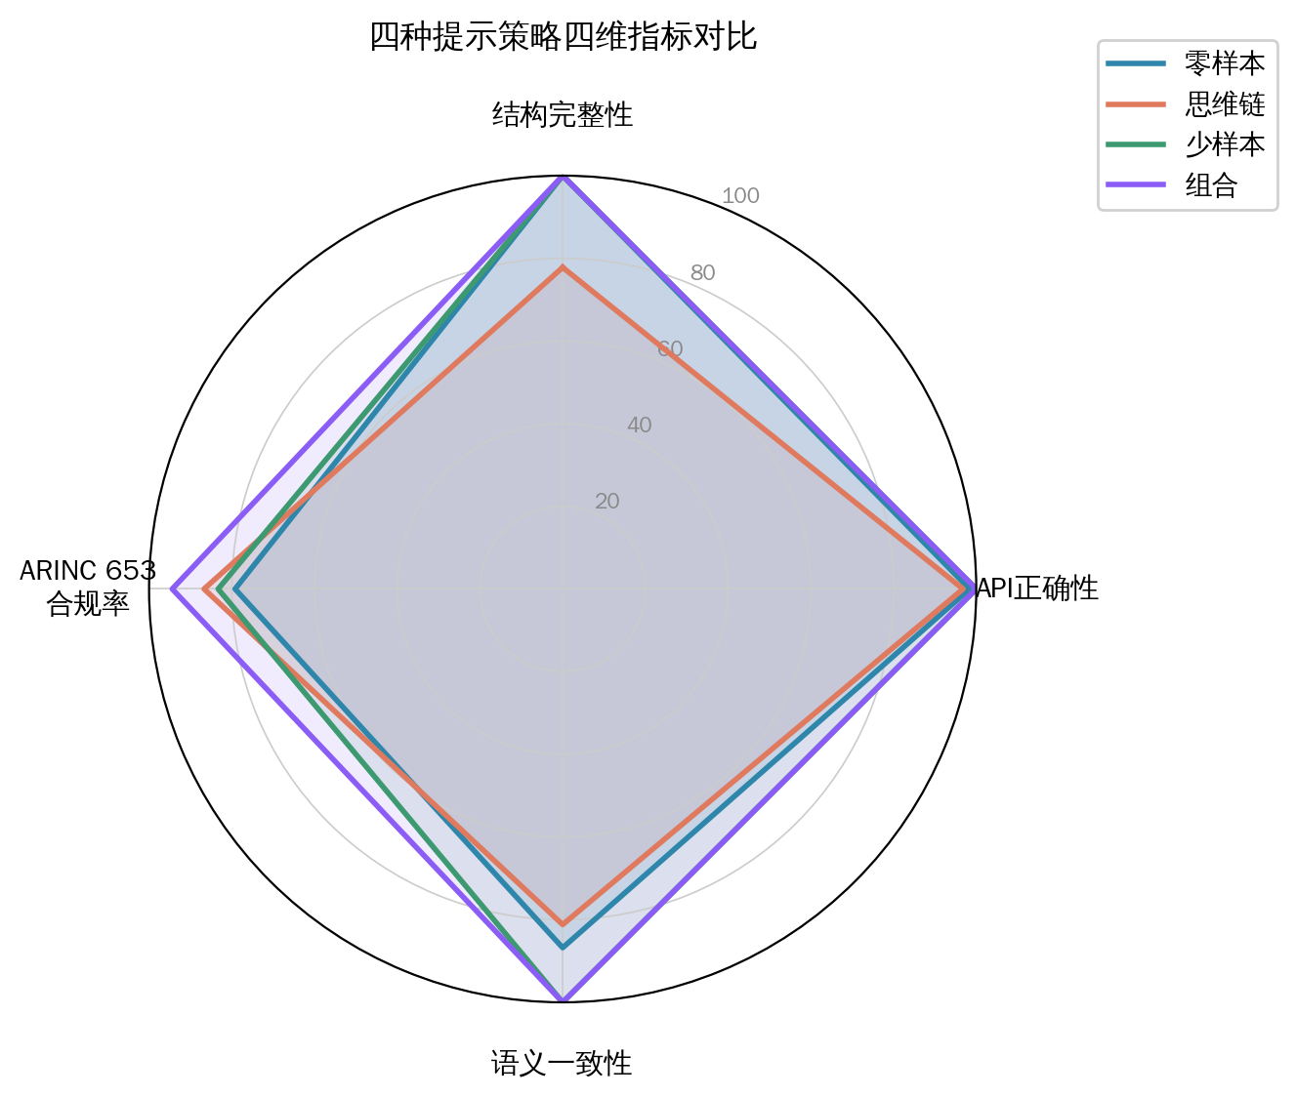
图4.1 各提示策略的雷达图对比图

结构完整性分析
零样本、少样本和组合三种策略的结构完整性均达到满分100.0，说明LLM在有明确的文件清单提示下能可靠地生成所有11个必需文件，并正确实现appMain函数、任务声明、头文件保护等基础结构。
思维链策略的结构完整性得分仅有77.8，原因是所有5个分区均在S7和S8上失分，也即globals.h中未定义CHECK_CODE宏，gtypes.h中缺少typedef int integer。分析思维链模板可知其API参考部分聚焦于APEX调用签名，对这两个文件的具体内容描述不如零样本模板的文件清单明确，导致模型处理这两个辅助文件时不够充分。

API正确性分析
API正确性是四种策略差异最显著的维度，零样本策略在ps4上面出现了A10失分的情况，也就是采样端口的API方向发生了匹配错误，其余部分都是满分，平均得分是98.4；思维链策略在ps1上面同时出现了A10和A11两处失分，平均得分是96.8；而少样本策略和组合策略都拿到了满分100.0。思维链策略在ps1上出现的端口方向错误说明了一个问题，那就是即便提示词里面已经包含了完整的API参考，一旦分区里的资源组合变得非常复杂，模型在分析任务之间的通信行为时仍然有可能产生误解，比如把针对SOURCE端口的写操作错误地理解成了读操作；少样本策略则通过给出具体的代码示例来规避这种风险，因为示例里面展示的端口使用方法相当于给了模型一套可以直接拿来复用的代码模式，而不是光凭文字描述去推断从而产生歧义。

语义一致性分析
语义一致性是零样本和思维链策略的共同短板，得分处在81.2–90.6的区间。主要失分点集中在C9和C10，错误的计算了deployment.h中的数量宏，部分分区中模型生成的NB_THREADS、NB_QUEUEINGS等宏值与规格不符，推测原因是模型将周期时间或其他数值误读为部署常量而导致错误。
少样本和组合策略的语义一致性均达到满分100.0，说明ps3示例中展示的deployment.h的完整宏命名和取值约定对模型起到了约束作用，模型通过示例直接学习了从deployment.nb_字段到C宏的映射规则。

综合得分对比
从综合得分来看，四种策略之间出现了很明显的梯度差异；少样本提示策略和组合提示策略都拿到了满分，零样本策略得分是95.4，思维链策略得分最低只有86.4。上面这些结果揭示了一个反直觉的规律，那就是引入参考示例对代码生成质量的提升效果要远远大于引入推理引导带来的提升效果，而思维链策略甚至因为影响了一部分文件的生成质量，导致它的综合得分比零样本策略还要低一些。针对ARINC 653这类规范约束很密集、同时又存在大量隐式约定的领域代码生成任务来说，提供高质量的代码示例是提升生成质量最有效的一种手段；相比之下，链式推理在缺少示例的情况下，对于提升较简单分区的效果比较有限，而且还有可能对辅助文件的格式产生一些干扰。

ARINC 653合规检查结果

各提示词策略合规率汇总
表4.6给出了四种提示策略在16组实验中的ARINC 653合规检查结果
表4.6 各提示策略的三维评估得分
策略 | 分区 | 通过/总计 | 未通过规则
零样本 | Ps1 | 4/6 | R1（黑板未读写）、R2（缓冲区未收发）
零样本 | Ps2 | 4/6 | R1（黑板未读写）、R2（缓冲区未收发）
零样本 | Ps3 | 7/7 | -
零样本 | Ps4 | 5/8 | R5（队列SOURCE未发送）、R6（2个队列DEST未接收）
零样本 | Ps5 | 7/7 | -
思维链 | Ps1 | 3/6 | R2（缓冲区未收发）、R3（采样SOURCE未写）、R6（队列DEST未接收）
思维链 | Ps2 | 5/6 | R2（缓冲区未收发）
思维链 | Ps3 | 7/7 | -
思维链 | Ps4 | 8/8 | -
思维链 | Ps5 | 7/7 | -
少样本 | Pa | 6/6 | -
少样本 | Pb | 5/6 | R1（黑板未读写）
少样本 | Pc | 4/6 | R1（黑板未读写）、R2（缓冲区未收发）
组合 | Pa | 6/6 | -
组合 | Pb | 6/6 | -
组合 | Pc | 5/6 | R2（缓冲区未收发）

规则总数因分区资源组合不同而有所差异（ps3/ps5为7条，ps4为8条，其余为6条）。

典型问题分析
合规检查结果揭示了三类典型的代码质量问题，这些问题无法通过三维评分框架有效检测。
（1）声明存在但资源从未使用
在零样本策略生成的ps1和ps2代码中，activity.c的extern声明中出现了黑板和缓冲区的ID变量（如extern BLACKBOARD_ID_TYPE ps1_bb_acc1_id），导致三维框架的C6/C7检查通过；然而代码中完全没有DISPLAY_BLACKBOARD、READ_BLACKBOARD、SEND_BUFFER、RECEIVE_BUFFER等实际调用。这说明模型正确理解了资源需要声明，但遗漏了任务函数中对资源的实际读写操作。
该问题在ps1中同时影响5块黑板和3个缓冲区，是资源利用率最低的案例，资源在appMain中正常创建，在activity.c头部正常声明，但在任务的while(1)循环中从未被使用。
（2）思维链无法稳定传递语义
思维链策略在所有含缓冲区的分区中均出现SEND_BUFFER或RECEIVE_BUFFER调用的系统性缺失问题，导致缓冲区调用失分。即使CoT推理步骤3要求模型“分析每个任务的通信行为”，模型仍然会遗漏缓冲区的双端操作，通常只实现写端（SEND_BUFFER）而遗漏读端（RECEIVE_BUFFER）。
这一问题反映了缓冲区不同于黑板通信的的FIFO语义，在推理引导中难以被充分强调，模型不能有效理解缓冲区的读写操作，而在有代码示例的情况下，模型能够通过示例的API使用模式直接学习使用双端操作，避免了某一侧的遗漏。
（3）单侧实现
少样本策略在PB和PC中出现黑板单侧实现问题：activity.c中存在DISPLAY_BLACKBOARD（写入）调用，但缺少READ_BLACKBOARD（读取）调用；或存在READ_BLACKBOARD但缺少DISPLAY_BLACKBOARD。这意味着模型在参考ps3示例时（ps3无黑板），对黑板的双端操作语义理解不完整，仅实现了一侧而遗漏另一侧。
组合策略在PB中修正了这一问题（通过在API参考部分显式展示DISPLAY_BLACKBOARD和READ_BLACKBOARD的配对使用），但在PC的缓冲区上仍出现单端实现，合规率83.3%。

合规检查与三维评分的对比分析
三维评分与ARINC 653合规检查在部分实验上出现分数背离，这种背离本身具有重要的诊断价值。表4.7对比了出现分数背离的典型案例。
表4.7 三维得分和ARINC653检查对比
策略/分区 | 三维综合得分 | ARINC653合规率 | 背离原因
零样本/ps1 | 94.4 | 66.7% | C6/C7通过（名称出现在extern中），但R1/R2失败（从未实际调用API）
少样本/PB | 100.0 | 83.3% | C6通过（黑板名出现），但R1失败（缺少READ_BLACKBOARD调用）
思维链/ps1 | 81.4 | 50.0% | A10/A11失分与R3/R6失分来自同一根本问题（端口API方向错误）

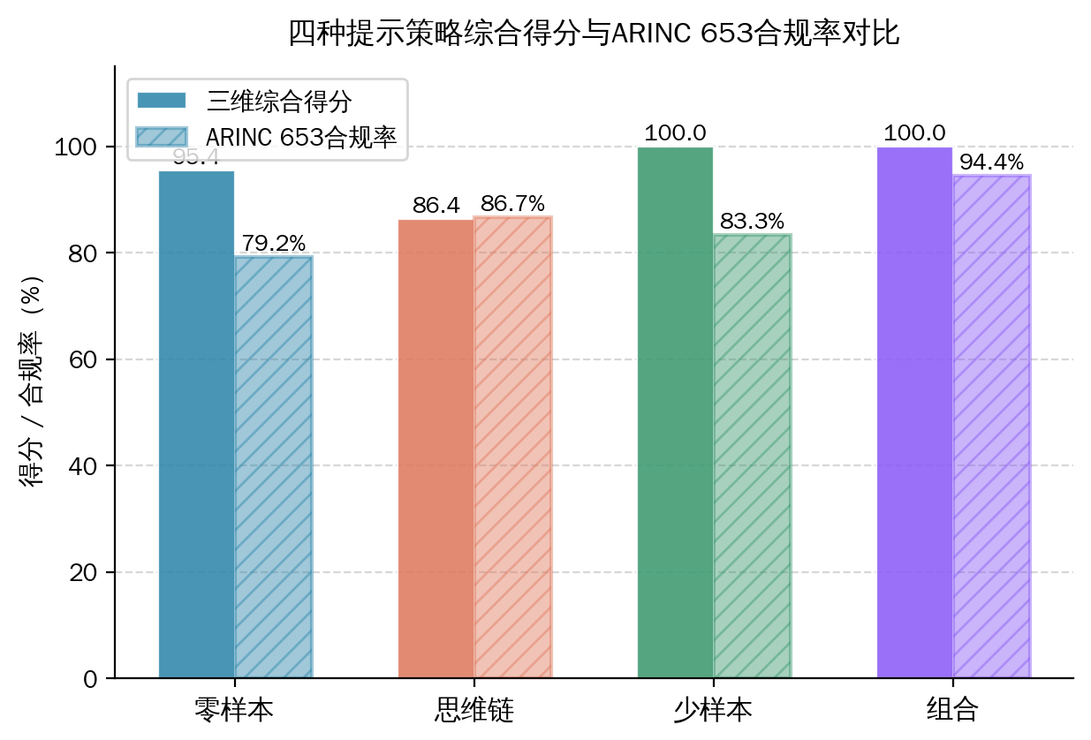
图4.2 三维得分和ARINC653检查得分对比
零样本/ps1和少样本/PB的案例说明，三维评分中的语义一致性检查（C6/C7）存在一个设计局限：它检查资源名称的出现，而非资源的实际使用。ARINC 653合规检查正是为填补这一空白而设计的补充评估维度。
思维链/ps1的案例则说明，当端口API方向错误时，三维评分的A10/A11和合规检查的R3/R6所捕获的是同一类错误，两者的失分具有一致性，相互印证了问题的真实存在。

综合评估结论
综合三维评分和ARINC 653合规检查的结果，四种提示策略生成的代码整体质量排序为：
组合（Combined）> 少样本（Few-Shot）> 零样本（Zero-Shot）> 思维链（CoT）
组合策略在三维评分（均值100.0）和合规率（均值94.4%）两项指标上均位居首位，是本研究中生成代码质量最高的提示策略。其在提示词中补充的API参考和推理引导使得模型对黑板通信的双端操作有更明确的理解，最终生成的代码质量优于少样本提示策略。少样本策略虽然在三维评分上拿到了满分，但它的合规率反而比零样本策略还要低，这说明示例的迁移参考效果会受到示例所提供资源类型的限制，如果示例里面覆盖的资源种类比较少，那它并不能对代码生成的总体质量产生正面的影响。零样本策略的综合表现比较稳定，在没有提供任何示例的情况下它的表现仍然优于思维链策略，这说明了对于DIMA这类资源组合比较丰富的分区来说，一个简洁的提示再加上一份完整的规格JSON，就足以引导模型生成出整体正确的代码框架，但这种方式并不能确定那些资源到底有没有被真正地使用到。思维链策略因为存在结构完整性方面的系统性失分，它的三维评分平均得分低到了86.4，比零样本策略的95.4要低；尽管它的API参考和推理链设计有助于让模型理解端口层面的语义，但它也会对一部分文件的格式产生负面的影响，所以需要在提示词里面额外添加一些约束，才能使代码生成的效果稳定下来。

ARINC 653合规检查结果
上述16组实验（DIMA+IMA2）已系统验证了四种策略在两套IMA系统上的表现。为进一步检验少样本和组合策略在全新、更复杂系统上的泛化能力，本节以IMA3系统的4个分区（NAV/DISP/CTRL/MON）为目标，以ps3为in-context示例，分别运行少样本和组合策略，共增加8组实验，合计24组。

三维评分结果
表4.8 IMA3的三维评分检查表
策略 | 分区 | 结构 | Api | 语义 | 综合
少样本 | NAV | 100.0 | 100.0 | 100.0 | 100.0
少样本 | DISP | 100.0 | 100.0 | 100.0 | 100.0
少样本 | CTRL | 100.0 | 100.0 | 100.0 | 100.0
少样本 | MON | 100.0 | 100.0 | 100.0 | 100.0
少样本均值 | - | 100.0 | 100.0 | 100.0 | 100.0
组合 | NAV | 100.0 | 100.0 | 100.0 | 100.0
组合 | DISP | 100.0 | 100.0 | 100.0 | 100.0
组合 | CTRL | 100.0 | 100.0 | 100.0 | 100.0
组合 | MON | 100.0 | 100.0 | 100.0 | 100.0
组合均值 | - | 100.0 | 100.0 | 100.0 | 100.0
两种策略在IMA3全部4个分区上均取得三维满分。值得注意的是，NAV分区含2块黑板、1个缓冲区和4个任务，是本文实验中资源密度最高的分区，而少样本提示策略的in-context示例仍是无黑板/缓冲区的ps3——两种策略在结构、API数量和参数语义三个维度上均成功泛化，说明基于ps3示例的提示词模板不随目标分区的资源规模增大而失效。

ARINC653合规检查
表4.9 IMA3的653合规性检查
策略 | 分区 | 通过/总计 | 未通过规则
零样本 | Ps1 | 4/6 | R1（黑板未读写）、R2（缓冲区未收发）
零样本 | Ps2 | 4/6 | R1（黑板未读写）、R2（缓冲区未收发）
零样本 | Ps3 | 7/7 | -
零样本 | Ps4 | 5/8 | R5（队列SOURCE未发送）、R6（2个队列DEST未接收）
零样本 | Ps5 | 7/7 | -
思维链 | Ps1 | 3/6 | R2（缓冲区未收发）、R3（采样SOURCE未写）、R6（队列DEST未接收）
思维链 | Ps2 | 5/6 | R2（缓冲区未收发）
思维链 | Ps3 | 7/7 | -

在IMA3上得到的合规检查结果跟IMA2实验中的结果高度一致，黑板两端的操作和缓冲区两端的操作所出现的错误也完全类似。组合提示策略通过补充API片段的方式成功避免了DISP分区在黑板的读写上出现失分，但那些包含缓冲区的分区（也就是NAV和CTRL）在缓冲区的读写上面仍然出现了失分，这就验证了4.4.2节里对缓冲区语义盲区所作出的判断；这个盲区其实是一个系统性的错误，而不是特定分区里面偶然出现的问题。至于完全没有资源的极简分区MON，两种提示策略的检查结果都达到了100%的通过率，这一点跟IMA2实验中PA分区的表现是完全一致的。

IMA2与IMA3实验结果对比
表4.10 IMA2和IMA3的得分对比
系统 | 提示策略 | 三维均值 | 合规率均值
IMA2 | 少样本 | 100.0 | 83.3%
IMA2 | 组合 | 100.0 | 94.4%
IMA3 | 少样本 | 100.0 | 85.1%
IMA3 | 组合 | 100.0 | 92.9%

两套系统的三维得分均满分，合规率接近，差值均在2个百分点以内。说明少样本和组合策略具有稳定的泛化能力：即使目标系统从IMA2的3分区6任务扩展到IMA3的4分区10任务，最复杂分区的资源密度大幅提升，策略性能仍然保持稳定。合规率的微小差异可以被已知的黑板/缓冲区双端API失分解释，新的失效类型出现。

工具设计与实现
基于第4.1节设计的评估框架，本文实现了一套自动化评估工具，包括命令行脚本和图形化界面两个部分。工具本身采用Python编写，核心评估逻辑被封装在metrics包中，底层的脚本可以被GUI导入并复用，以此确保命令行与界面输出两种方式输出的结果一致。

核心评估模块
metrics/包中的四个模块分别实现第4.1节定义的四组检查规则，均以check(gen_dir， spec)为统一接口：输入为生成代码目录和规格字典，返回包含id、desc、passed、partial、note字段的检查项列表。
structural.py通过文件系统操作（os.listdir）和正则表达式检查11个文件的存在性、函数定义的完整性、头文件保护宏的格式等结构特征，实现S1–S8共8项检查。
api_check.py基于正则表达式统计生成代码中各类APEX API的调用次数，包含CREATE_、START、PERIODIC_WAIT等关键接口。统计结果与规格JSON中的资源数量进行对比，同时检查端口方向与读写API之间的匹配关系，实现了共计12项自动化检查。
semantic.py负责提取任务函数名、周期值、优先级等标识符和数值，并与规格JSON中的tasks[]字段进行对比，该模块还同时校验deployment.h中各宏值是否与规格JSON中的deployment字段一致，实现共计10项检查。
arinc_compliance.py首先对C代码进行预处理，在去除C语言块注释和行注释后，检查activity.c中特定通信API的出现和调用情况，实现共8项规则。
evaluate.py脚本对指定目录中的生成代码执行三维评估，输出格式化报告，脚本调用metrics中的前三个模块，按权重（S：30%、A：40%、C：30%）计算加权综合得分，向终端输出区分颜色的进度条式报告，得分≥80显示绿色，50–80显示黄色，<50显示红色，并将完整结果整理为为JSON文件保存到results目录。综合得分低于40分时脚本则以非零退出码退出，向控制台报错。
batch_check.py 对目录中生成的代码进行ARINC 653批量合规检查，无需向它指定路径参数，自动遍历generated目录下的全部24组实验结果，对每组实验调用arinc_compliance.check()方法，汇总输出合规检查表格，按策略分组，每行显示分区名称、合规率和失败规则列表，表格底部汇总各策略的平均合规率。并选项将完整的逐条规则结果写入csv文件，便于下一步分析。

图形化评估界面
（1）单分区评估
如图4.3所示，该页面分为左侧参数控制面板和右侧结果展示区。

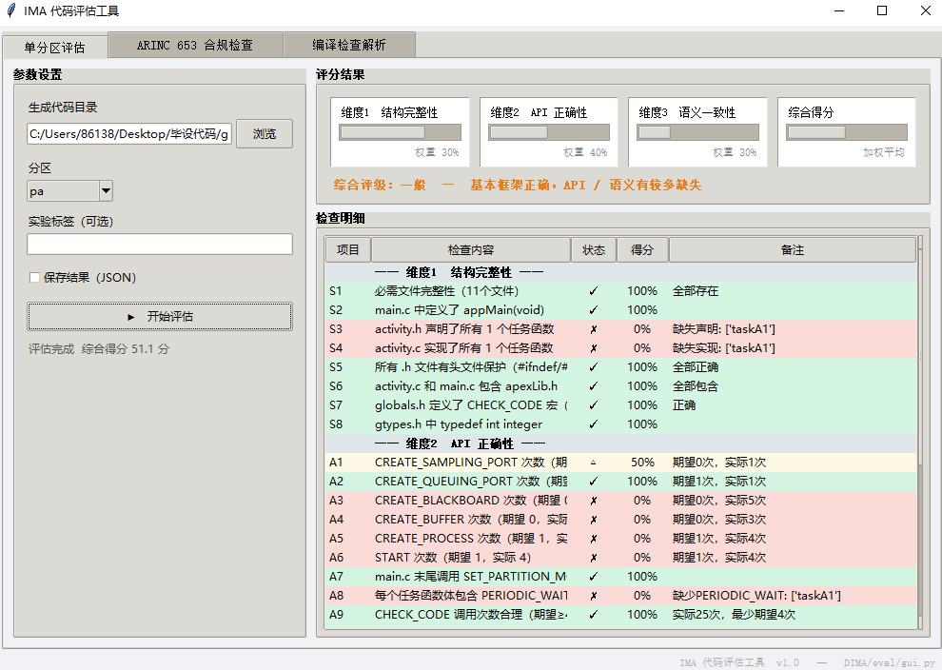
图4.3 单分区评估页面图
左侧控制面板包含一个生成代码目录的选择框、一个分区选择的下拉框、一个实验标签的输入框、一个保存JSON结果的按钮，以及一个开始评估的按钮。右侧结果区在评估完成后更新显示如下结果：
第一是四项得分结果：分别展示结构完整性（权重30%）、API正确性（权重40%）、语义一致性（权重30%）和综合得分，每一个得分卡都会带有一个数字分数的标签，而且分数的颜色会随着得分区间发生变化；第二是综合评级标签，用来用文字描述当前代码的质量等级；第三是一张检查明细的树形表格，它会按照三个维度分组展示出全部的三十个检查项，每一行都会显示检查项的编号、描述、是否通过的标记、得分的百分比以及相关的备注信息。

（2）ARINC 653合规检查
ARINC 653合规检查标签页如图4.4所示。

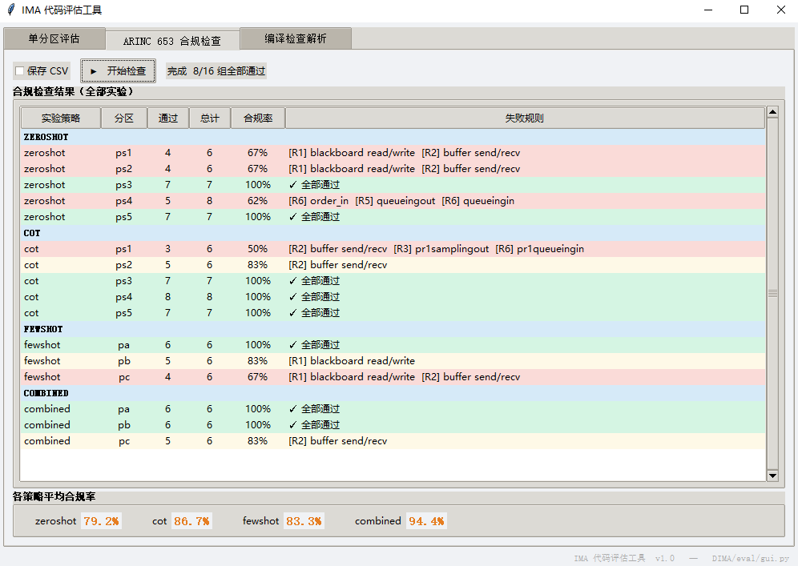
图4.4 ARINC 653合规检查页面图
实验结果以表格呈现，按实验策略分组，每个实验分区占一行，展示通过/总计数量、合规率百分比和失败规则列表，合规率100%的行显示绿色背景，75%–100%显示黄色，低于75%显示红色，页面底部汇总显示各策略的平均合规率。勾选“保存CSV”复选框后，检查结果将自动写入csv文件。
（3）编译检查解析
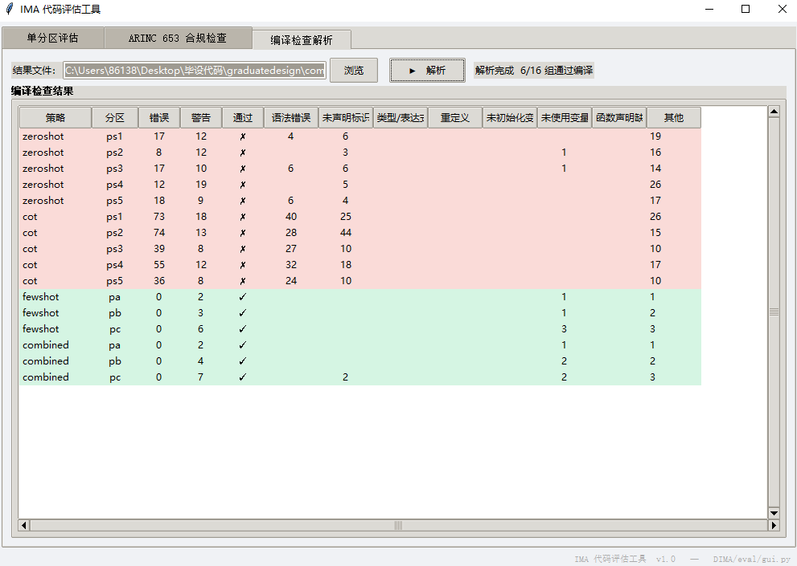
图4.5 编译检查页面图
该页面用于解析编译检查结果文本文件（compile_check_results.txt），将原始的编译器输出按策略和分区整理为结构化表格，列出错误数、警告数、通过状态以及各类错误（语法错误、未声明标识符、类型错误等）的分类计数。表格支持水平滚动（xscrollcommand），以容纳错误分类的多列数据。
为防止长时间评估任务阻塞界面导致窗口无响应，所有评估计算均在独立的后台线程（threading.Thread(daemon=True)）中执行；评估完成后通过self.after(0， callback)将UI更新回调调度到主线程执行，符合tkinter的单线程UI模型。在评估期间，“开始”按钮被设置为禁用状态（btn.state(["disabled"])），防止重复触发；评估结束或异常后自动恢复。同时对评估模块中的sys.exit()调用进行捕获（except SystemExit），防止规格文件缺失时导致界面崩溃。

本章小结
本章围绕 ARINC 653 代码生成质量问题，建立了双层分层评估体系，并基于该体系对四种提示策略展开了系统性实验验证，并介绍了评估框架的完整工具链实现。
- 评估框架构成
评估框架的构成方面，本章提出的评估框架里面包含了两个互相补充的模块；第一个模块是三维评分框架，它涵盖了结构完整性、API正确性以及语义一致性这三个维度，加起来一共是三十个检查项。第二个模块是ARINC 653合规检查，它包含了八条规则，专门用来检测那些三维评分框架比较难覆盖到的深层语义问题。上面这两个模块之间的互补关系可以通过一个典型的例子来说明：在少样本策略所生成的分区代码里面，黑板资源虽然已经被创建出来了，但是它的任务函数内部却没有调用任何读或者写的接口；三维评分框架没办法识别出这一层语义上的遗漏，而合规检查里面的R1规则却可以直接把它给检测出来。
（2）实验结果
实验是基于DIMA和IMA2这两个系统来开展的，一共完成了十六组实验。四种策略的评估结果呈现出很清晰的梯度排列；组合提示策略在三维综合得分以及ARINC 653合规率这两个层次上都表现得最好，因此适合作为工程实践里面的首选方案。少样本策略拿到了三维评分的满分，合规率是91.7%，跟组合策略的结果比较接近。零样本策略的三维平均得分是95.4，但是合规率比较低，这说明仅仅依靠模型内部的已有知识是不足以覆盖双端API那种配对语义上的要求的。思维链提示策略因为出现了部分文件格式上的系统性缺失，导致它的三维平均得分降到了86.4，反而比零样本策略还要低。
（3）推广性验证结果
推广性验证基于IMA3系统开展，共8组实验。该系统的目标分区任务数从6任务扩展至10任务，其中最复杂的导航分区包含4个任务与全部类型的通信资源，在此情况下，少样本策略与组合策略的三维评分仍取得100.0满分，且合规率与IMA2实验结果的差值极小，推广性实验的结果验证了两种策略具有稳定的泛化能力。
（4）工具实现
在工具实现方面，本章的评估框架是用Python来实现的；具体来说包含了三个层次：第一层是核心模块层，它封装了四类检查规则，而且每个模块都提供了统一的接口；第二层是命令行层，它提供了支持单分区评估的评估脚本以及支持批量合规扫描的批处理脚本；第三层是图形界面层，它提供了一个操作起来比较友好的图形化界面。这三个层次共享同一套底层的计算逻辑，来保证结果的一致性，也为本研究的可重现性提供了保障。
本章从评估框架、实验结果与工具实现这三个维度出发，完成了对四种提示策略的系统性评估，为后续的讨论以及局限性分析打下了基础。

总结与展望

研究总结
本文围绕“基于提示工程的ARINC 653 IMA系统C代码自动生成”这一核心问题，开展了系统性的研究工作，主要结论体如下。
第一，在四类提示策略中，组合策略也即FS+CoT这一提示策略通过了最完整的验证环节，它在三维评分、ARINC 653合规检查以及编译检查三个层次上都表现最出佳水平，所以适合作为工程实践中生成ARINC 653代码的首选策略。
第二，思维链策略在固定模板的生成任务上反而弱于零样本策略，原因是思维链策略会把模型的注意力引导到功能逻辑的推理上去，这样一来框架辅助文件就相对容易被忽略掉，结构的完整性也因此有所下降，所以它的综合表现比不上零样本策略。
第三，三维评分体系本身存在一个系统性的盲区，它能确认资源已经被创建出来并且资源的名称也确实出现在了代码当中，从而满足语义上的一致性，但它没办法确认这些资源在任务函数内部有没有被真正地读写过，而ARINC 653合规检查正是弥补这一盲区所必需的一个补充手段。
第四，结构化JSON输入带来的优势也得到了初步验证，当把AADL的形式化模型转换成扁平的JSON之后，模型能够准确地读出周期纳秒值、优先级这类精确的数值，可是在零样本的条件下这些数值仍然会出现解析错误，这说明了示例的其中一个作用就是向模型示范出正确的数值使用方式。

研究展望
针对上述提到的局限，本文规划了以下四项未来的工作内容。
（1）运行时验证，计划在POK这个开源的ARINC 653 RTOS环境或者ACoreOS653这种真实环境里面，对生成出来的代码做运行时验证，测试一下分区调度、端口通信还有健康监控这些功能在运行时的实际行为，这样做是为了构建一条从代码生成到运行验证的完整端到端流水线。
（2）多模型对比，计划把实验扩展到GPT-4o、Gemini这几个主流的大语言模型上面，在相同的提示策略和评估框架下做横向比较，从而分析不同模型在ARINC 653这种专业代码生成任务上面的能力差别。
（3）输入格式对比，计划去完成自然语言输入、AADL原文输入还有结构化JSON输入这三者的系统性对比实验，量化分析输入格式的结构化程度到底会对生成代码的质量产生多大的影响，从而为工程实践当中该选哪种输入格式提供实验上的依据。
（4）评估体系扩展，将把ARINC 653合规检查正式纳入到评估框架里面作为第四维度的内容，进一步把分层评估体系完善起来，并且探索一下是否可以把编译检查的结果量化成一个可以用于比较的评分指标。

参考文献
[1] 褚文奎， 张凤鸣， 樊晓光. 综合模块化航空电子系统软件体系结构综述[J]. 航空学报， 2009， 30(10): 1912-1917.
[2] 陈娟. ARINC653分区操作系统在综合模块化航空电子系统中的应用[J]. 电讯技术， 2009， 49(05): 89-92.
[3] 凌仕翔， 杨志斌， 周勇. 面向ARINC653操作系统的综合化航空电子软件代码自动生成方法[J]. 计算机科学， 2024， 51(07): 10-21.
[4] Lukić B， Friedrich S， Schubert T， et al. Automated Configuration of ARINC 653-Compliant Avionics Architectures[C]//AIAA/IEEE Digital Avionics Systems Conference (DASC). IEEE， 2018.
[5] Lukić B， et al. A Streamlined Approach Toward Automated Generation and Validation of ARINC 653-Compliant Avionics Code[C]//AIAA/IEEE Digital Avionics Systems Conference (DASC). IEEE， 2019.
[6] Hugues J， Delange J. Model-Based Design and Automated Validation of ARINC653 Architectures Using the AADL[M]//Nakajima S， et al. (Eds.) Cyber-Physical System Design from an Architecture Analysis Viewpoint. Springer， Singapore， 2017: 33-52.
[7] Ghorbian M， Arani G M， Shakarami A. Large language models for code generation: A survey[J]. Computer Standards & Interfaces， 2026， 98: 104165. DOI: 10.1016/J.CSI.2026.104165.
[8] Jiang J, Wang F, Shen J, et al. A Survey on Large Language Models for Code Generation[J]. ACM Transactions on Software Engineering and Methodology, 2025[2026-05-10]. DOI: 10.1145/3747588.
[9] Gu X, Chen M, Lin Y, et al. On the Effectiveness of Large Language Models in Domain-Specific Code Generation[J]. ACM Transactions on Software Engineering and Methodology, 2025, 34(3): Article 78. DOI: 10.1145/3697012.
[10] 王东清， 芦飞， 张炳会， 等. 大语言模型中提示词工程综述[J]. 计算机系统应用， 2025， 34(01): 1-10. DOI: 10.15888/j.cnki.csa.009782.
[11] 张杨, 范梓硕, 武少广. 自动化代码重构：基于大语言模型的提示演化方法[J/OL]. 计算机科学, 2026: 1-19[2026-05-10]. https://link.cnki.net/urlid/50.1075.tp.20260424.1411.029.
[12] 郑明琪， 陈晓慧， 刘冰， 等. 提示学习中思维链生成和增强方法综述[J]. 计算机科学， 2025， 52(01): 56-64.
[13] 杜家乐， 陈曙东， 叶亮， 等. 大语言模型中的思维链技术综述[J]. 无线电通信技术， 2025， 51(05): 877-887.
[14] Wei J， Wang X， Schuurmans D， et al. Chain-of-Thought Prompting Elicits Reasoning in Large Language Models[C]//Advances in Neural Information Processing Systems 35. NeurIPS， 2022: 24824-24837.
[15] Kojima T， Gu S S， Reid M， et al. Large Language Models are Zero-Shot Reasoners[C]//Advances in Neural Information Processing Systems 35. NeurIPS， 2022: 22199-22213.
[16] Wang L， Xu W， Lan Y， et al. Plan-and-Solve Prompting: Improving Zero-Shot Chain-of-Thought Reasoning by Large Language Models[C]//Proceedings of the 61st Annual Meeting of the Association for Computational Linguistics. ACL， 2023: 2609-2634.
[17] Li J, Li G, Li Y, et al. Structured Chain-of-Thought Prompting for Code Generation[J]. ACM Transactions on Software Engineering and Methodology, 2025, 34(2): Article 37. DOI: 10.1145/3690635.
[18] Tony C, Díaz Ferreyra N E, Mutas M, et al. Prompting Techniques for Secure Code Generation: A Systematic Investigation[J]. ACM Transactions on Software Engineering and Methodology, 2025, 34(8): 1-53. DOI: 10.1145/3722108.
[19] Li J, Tao C, Li J, et al. Large Language Model-Aware In-Context Learning for Code Generation[J]. ACM Transactions on Software Engineering and Methodology, 2025, 34(7): Article 190. DOI: 10.1145/3715908.
[20] 陈晓阳. 大模型代码生成技术及航天领域潜在应用[J]. 航天控制, 2025, 43(1): 8-16. DOI: 10.16804/j.cnki.issn1006-3242.2025.01.006.
[21] Englhardt Z， Li R， Nissanka D， et al. Exploring and Characterizing Large Language Models for Embedded System Development and Debugging[C]//Extended Abstracts of the CHI Conference on Human Factors in Computing Systems. ACM， 2024. DOI: 10.1145/3613905.3650764.
[22] Fakih M， Dharmaji R， Moghaddas Y， et al. LLM4PLC: Harnessing Large Language Models for Verifiable Programming of PLCs in Industrial Control Systems[C]//Proceedings of the 46th International Conference on Software Engineering: Software Engineering in Practice. ACM， 2024. DOI: 10.1145/3639477.3639743.
[23] He R， Zhang L， Lyu M， et al. Using Large Language Models for Aerospace Code Generation: Methods， Benchmarks， and Potential Values[J]. Aerospace (MDPI)， 2025， 12(6): 498. DOI: 10.3390/aerospace12060498.
[24] Dong Y, Ding J, Jiang X, et al. CodeScore: Evaluating Code Generation by Learning Code Execution[J]. ACM Transactions on Software Engineering and Methodology, 2025, 34(3): Article 77. DOI: 10.1145/3695991.
[25] Wang L， Zhang H， Zhang Q， et al. CodeBC: A more secure large language model for smart contract code generation in blockchain[J]. Neurocomputing， 2026， 688: 133741. DOI: 10.1016/J.NEUCOM.2026.133741.

致 谢
行文至此，感慨万千，回想自己四年本科经历，成长良多，但时间又如白驹过隙，本科生涯转眼就要落下帷幕，我在此衷心的向陪伴，帮助我成长的各位老师，家人以及朋友致以真诚的谢意。
在这里我首先要感谢杨志斌老师，周勇老师在毕业设计期间对我的悉心帮助，杨老师待人谦和，治学严谨，耐心对我的研究方向做出指导，周老师一直关注我的实验进度，给予我很多关键建议，两位老师言传身教，帮助我完成了本科阶段的最后一份答卷，也让我理解了应该有怎样的治学态度。同时我要感谢梁嘉伟学长对我实验的悉心指导，梁学长工作认真，指导我学习关键工具该如何使用。
我还要感谢我的家人一直以来对我的陪伴和支持，对我决定的尊重，感谢唐澜宸同学以及我的朋友们在我低谷时对我的照顾和陪伴，那些深夜的倾听、坚定的鼓励，会是我大学四年最温暖的记忆。
本科即将结束，迎面是更多的未知，我将带着师长的教诲，家人和朋友的期待，多一些尝试的勇气，去迎接下一段旅程。前路未必平坦，但心底有光，脚下便有路。

